Medailonek módní návrhářky Petry Ptáčkové
Petra Ptáčková navštěvovala prestižní francouzskou školu Ecole de la Chambre Syndicale
de la Couture Parisienne, kde se naučila pracovat s ručními „couture“ technikami. Už během studií ale začala svou kouzelně výtvarnou estetikou, kterou nazývá „magický realismus“, dobývat svět.
Naposledy se prezentovala na pařížském Fashion Weeku, MBFW v Praze, na festivalu módy
Fashionclash Maastricht, na Mercedes-Benz Kiev Fashion Days FW15 nebo na Mercedes-Benz
Fashion Week Amsterdam 2014. Na MBPFW 2014 oslovili Petru japonští nákupčí z barcelonského butiku Doshaburi, kde všechno začalo.
Dnes se její kolekce prodávají v LA ve světoznámém H. Lorenzo, prostřednictvím kterého se také dostala do výběru Farfetch.com. Její kolekce najdete také v Hongkongu a Tokiu. Nově budou kolekce a vybrané kusy k dostání také v NYC v rámci známé agentury a butiku H. P. France, kterou byla Petra čerstvě vybrána jako jeden ze sedmi návrhářů, kteří předvedou svoji novou kolekci na Tokyo Fashion Week. Mimo jiné také nově přibude Londýn.
Petra Ptáčková si jde svojí vlastní cestou. Současně se po usazení v NYC přesunula na 9 měsíců do Itálie, kde se dostala do výběru na jedinečný projekt CKD (Creative Knitwear Design) Master course pod záštitou Academia Costume e Moda v Římě ve spolupráci a s podporou jmen jako Antonio Marras, Vogue Italia, Max Mara Group, Avant Toi, Diesel ci Woolmark.

“Je to jako úplně jiné nové dobrodružství, mám možnost dostat se do hloubky, o jaké jsem doteď ani nevěděla, že je! Je to neuvěřitelné objevování a spolu s lidmi, kteří za tím stojí, mám možnost pracovat s věcmi a ve společnosti lidí, o kterých se mi asi ani nezdálo! Itálie, to je skutečně tradice, rodina, vášeň…ale taky inovace a chuť jít vpřed, a proto jsem tu! A v knitwear je ohromný potenciál! Skoro každý z nás má na sobě vlastně něco “knitted” ať už pletenina či úplet, ze kterého vychází každé tričko”

Její modely jen slepě nenásledují trendy. Petra si vytváří vlastní svět, ve kterém jsou jednotlivé modely dílem, které je připravené ožít ve chvíli, kdy si je někdo oblékne…Důležitá je umělecká stránka, stejně tak i funkčnost, v tomto případě spíše multifunkčnost, stejně tak jako práce
s detailem, Petřinými ilustracemi a ruční prací.

Petra se stále inspiruje fiktivními příběhy, vytváří si v nich charaktery, které mají pro ni často další význam a ztělesňují opravdové idey, které Petra na svých dobrodružstvích potkává. Často má celý příběh kolekce i další podtext týkající se aktuálních problémů, situace ve světě, také její osobní prožitky, nárazy a pády. Je to pro ni tak celé hodně osobní a vzrušující! Jde o skutečný prožitek, nejen povrchní formu nějakého uměleckého vyjádření.

Více informací o Petře Ptáčkové: http://petraptackova.com/ a
https://www.facebook.com/pages/petraptackovacom/308283253254

Petra Ptáčková a Benefashion pro Projekt 35 – model pro pacientku Janu
„Je důležité si uvědomit, že zde nejde o mě a moji volbu modelu, ale o modelku – normální ženskou, která jednoduše neobleče něco, v čem se necítí. Já jí mohu pouze poradit a doprovázet ji. Jediný příběh, který chci, aby můj model vyprávěl, je o ní samotné. O její náladě, o tom, kam jde, co dělá, co prožívá…“

„Pokud bych měla vyjádření přirovnat ke svému příběhu a aktuálnímu životu v Itálii, je to jako u přípravy těstovin. Já jsem připravila hotové těsto a je jen na kuchařce, zda jej naplní masem nebo třeba dýní. Vytvářím základ a sama nositelka už píše svůj příběh, který je pouze o ní.“

„Výsledný model pro paní Janu je barevně hodně neutrální a jemný, v pudrovém odstínu. Je vyroben ze speciálního ‚chytrého‘ materiálu japonského výrobce. Tento materiál se na oko chová podobně jako papír, a působí tak jako tuhá, nepohodlná tkanina. Při nošení má ale tato napůl pletená tkanina
s ‚pleated‘ efektem vlastnosti hedvábí. Baví mě na tom přesně to, že věci nejsou takové, jak se na první pohled zdají!“

„Jednotlivý kus nebo celý outfit je prakticky bez omezení stylu nebo použití. Jde vždycky jen
o kreativitu jeho nositele! Nikdy nestanovuji žádné limity – to do módy podle mě nepatří, limitů
a omezení máme v každodenním životě ažaž. A módou se máme bavit, hrát si!“

„Příběh paní Jany je pro mě potvrzením neuvěřitelné vůle a toho, že všechny vaše zranění, pády či bouračky vás vždy nakonec posílí, pokud máte vůli a chuť pokračovat dál! Je to pro mě inspirace v žití a ne přežívání. O každém dni, který mohu přetvořit v ten nejlepší den svého života… a když budu chtít, může po něm následovat další a další takový! Je to i inspirace v tom, že si ne vždycky všechno volíme sami… můžeme si ale zvolit to, že se s tím vždycky popereme ☺.“

Pro další informace o Benefashion pro Projekt 35, prosím, kontaktujte:
Ogilvy Public Relations, s.r.o. | Lenka Čarková | PR manažerka projektu Benefashion pro Projekt 35
mobil: +420 724 442 955 | e-mail: lenka.carkova@ogilvy.com | web: www.ogilvypr.cz
Photo credit
Photo: Adam Krena
modelka: Agnes

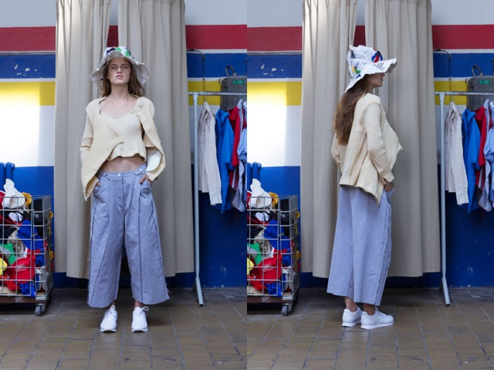
Look book picts
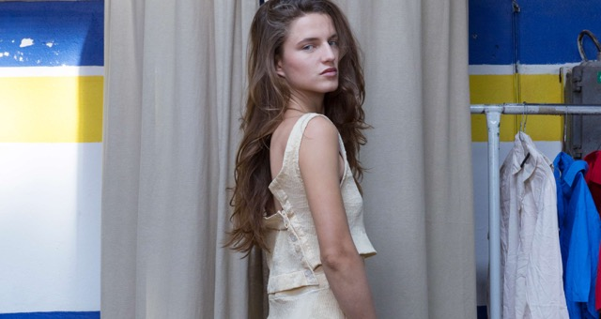
Catwalk picts: ARCHIVE MBPFW
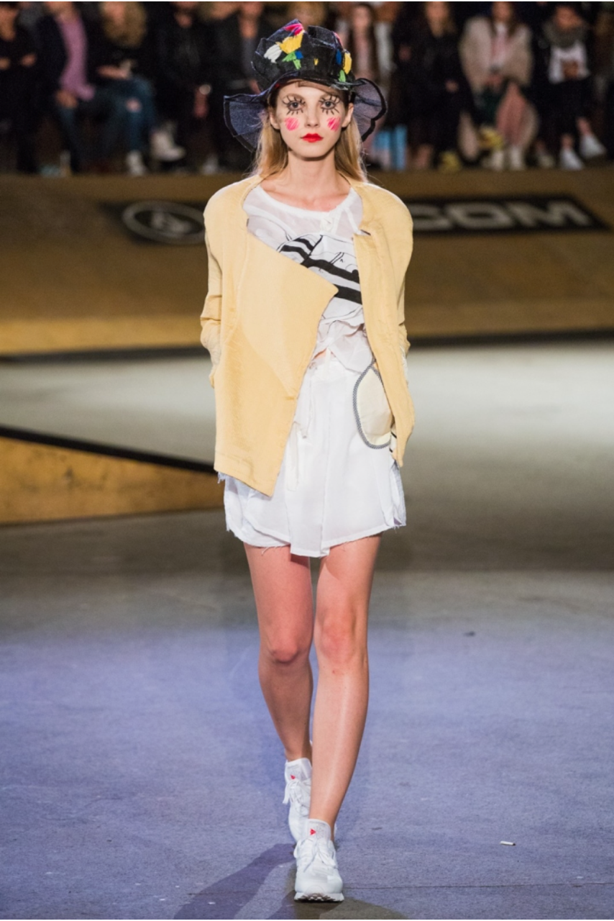
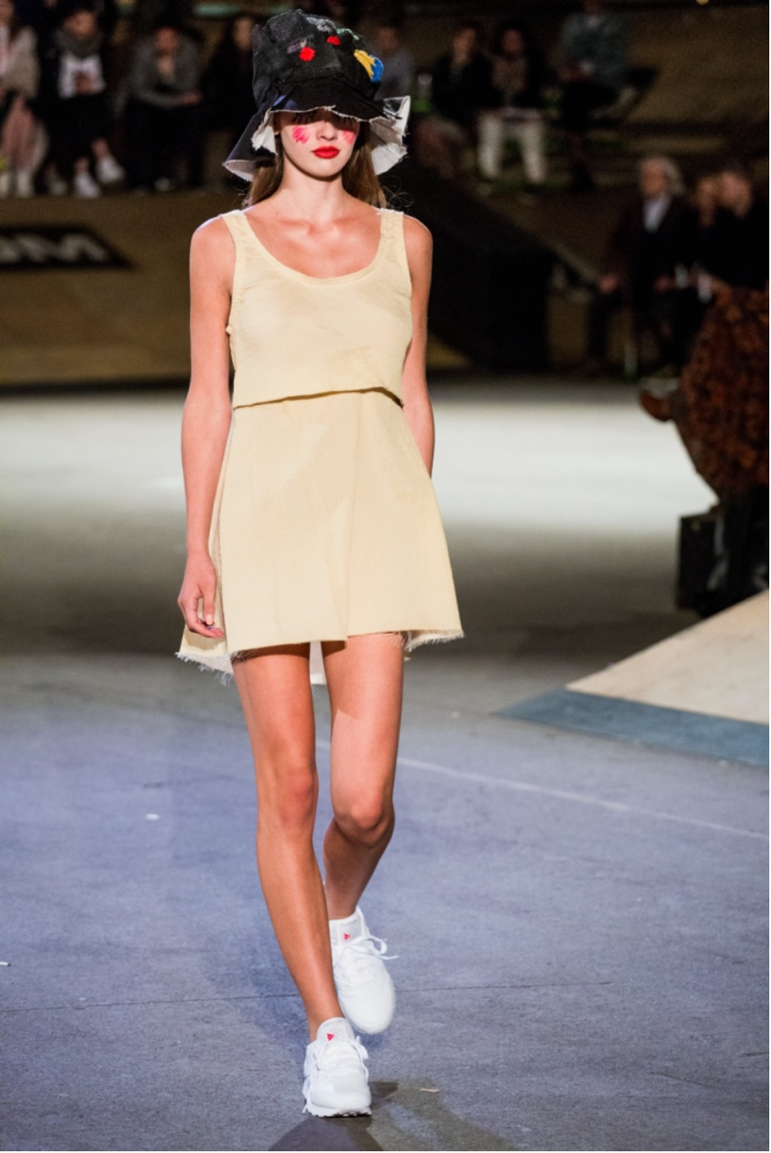

Photo credit
Photo: Nikolas Tusl
modelka: Tereza Debnarova
supported by Czechoslovak Models

